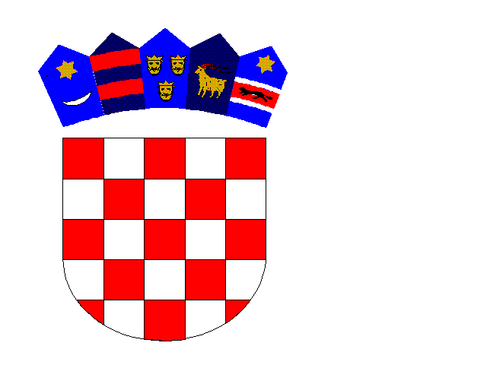

REPUBLIKA HRVATSKA

OPĆINSKO DRŽAVNO ODVJETNIŠTVO U ČAKOVCU

###### Čakovec, Ulica kralja Tomislava 12

Broj: P – 19/2025

Čakovec, 23. svibnja 2025.

IK/IPN

Na temelju članka 7. stavka 2. Uredbe o postupku zapošljavanja u državnoj službi ("Narodne novine", broj: 124/2024), Općinsko državno odvjetništvo u Čakovcu objavljuje

OBAVIJEST O JAVNOM NATJEČAJU

Na mrežnim stranicama Ministarstva pravosuđa, uprave i digitalne transformacije, u Centraliziranom sustavu za zapošljavanje (https://selekcija.gov.hr) 23. svibnja 2025. objavljen je javni natječaj za prijam u državnu službu:

- zapisničar u državnom odvjetništvu, Pisarnica državnoodvjetničke uprave – 1 izvršitelj/ica u Općinsko državno odvjetništvo u Čakovcu na neodređeno vrijeme.

Prijave na javni natječaj podnose se putem Centraliziranog sustava za zapošljavanje u roku od 15 dana od dana objave javnog natječaja u Centraliziranom sustavu za zapošljavanje.

Općinsko državno odvjetništvo u Čakovcu